MEMORIA PROYECTO
‘GRUPO 6 – EQUIPO 6
Fecha Entrega: 06/03/2020

Integrantes:
Raúl Kumar Gogna Sogorb
Jose Fortea Quiles

©: Quedan reservados todos los derechos. (Ley de Propiedad Intelectual del 17 de noviembre de 1987 y Reales Decretos).
Documentación elaborada por la EOI.
Prohibida la reproducción total o parcial sin autorización escrita de la EOI.

Memoria Descriptiva

Repositorio
REPOSITORIO: https://github.com/FormadoresEoi/bancaonline
- RAMA DEVELOP: https://github.com/FormadoresEoi/bancaonline/tree/g6_develop
- RAMA MASTER: https://github.com/FormadoresEoi/bancaonline/tree/g6_master

Roles:
Los roles han sido cooperativos, es decir, se ha repartido la carga de trabajo y comprobado periódicamente que el código estuviera correcto y actualizado.

Agenda:

DÍA 1 (02/03/2020)
- Raúl: Configuración y creación del proyecto java en Eclipse. Creación del repository, entity, dto y parte de los service.
- Jose: Creación de la base de datos MySQL, creación del CRUD del controller y la mitad de service (implementaciones e interfaces).

DÍA 2 (03/03/2020)
- Raúl: Búsqueda solución del error de la query, repaso de las funciones del controller de cuenta
- Jose: Memoria, repaso de las funciones del controller de cuenta

DÍA 3 (04/03/2020)
- Raúl: Creación de las funciones de amortizaciones dentro de cuenta, solución al problema del formato de date y string
- Jose: (controller) creación de los préstamos, movimientos de una cuenta, memoria

DÍA 4 (05/03/2020)
- Raúl: Finalización del controller ejecutar amortizaciones, préstamos amortizados, préstamos, menú
- Jose: Memoria, inicio de report controller, cliente ID y generación de pdf con los datos, menú

DÍA 5 (06/03/2020)
- Raúl: Finalización memoria, creación menú, finalización funciones ReportController
- Jose: Finalización memoria, creación menú

Investigación

Errores en las query específicas al intentar encontrar todos los movimientos

El error que se devuelve es el siguiente al ejecutar la aplicación, por tanto, nos dimos cuenta de que la llamada de la query específica estaba mal planteada:

No property cliente found for type int! Traversed path: Cliente.id.

En la entidad movimiento tenemos cuentas, de la siguiente manera:

Y en la clase cuenta, tenemos el siguiente campo:

Tras esto, modificamos la query de esta forma para tener en cuenta esos datos y poder encontrar los movimientos dados por un determinado número de cuenta:

Rest Template

Fue necesario su estudio para poder realizar el apartado del menú, tanto la necesidad de crear un paquete DTO en el cliente como la forma de importar las entidades y realizar los GET, POST y UPDATE para poder llamar a las funciones del controlador realizado en el cliente server.

Mal funcionamiento de la clase movimiento debido a un mal nombramiento de uno de sus atributos, se realizaba mal el mapeo

Otro problema recurrente que se encontró fue debido a que se realizaba mal el mapeo en algunos casos porque

DTO y problemas de mapeo

Algunos errores ocurrían debido a que los nombres de los atributos de la entidad y de su correspondiente DTO no coincidían, por tanto, era imposible su mapeo y se perdían datos.

Investigación de la creación de reports en pdf

Fue necesaria la investigación para generar reports de la aplicación.

Objetivo y Resultado

Se han realizado todas las funcionalidades pedidas y se ha comprobado su correcto funcionamiento, exceptuando la generación de pdf del report, debido a una falta de tiempo para finalizarlo. Además, se ha realizado el primer apartado de los ejercicios extra.

Se ha cumplido el objetivo de realizar un proyecto bancario con la mayoría de las funciones implementadas, los problemas para no completar el proyecto en su totalidad se han debido a falta de tiempo debida en parte al largo tiempo necesario para implementar la lógica y a los problemas a la hora de generar el pdf. Aun así, se han creado varias funciones de creación de pdf.

Conclusión

Este proyecto nos ha permitido probar todo lo aprendido durante el curso, especialmente la parte final, lo que nos ha dado una mejor visión general del conjunto de contenidos impartidos. Se nos ha permitido poner en práctica los métodos más útiles y eficientes que se utilizan en este tipo de proyectos, ya que pese a que se nos aportó información para crearlos desde la forma más básica, lo que es importante para aprender conceptos, en la vida real nos enfrentaremos a trabajos similares al presente realizado.

El tiempo dado para su realización ha sido suficiente, aunque se han encontrado problemas inesperados durante la creación de la lógica de la aplicación, lo que ha llevado a desviar mucho tiempo para solucionarlos. En general, la dificultad encontrada es la esperada, sin desviarse demasiado de los contenidos del curso, no obstante, algunas de las funciones del controlador han resultado desafiantes, como por ejemplo, la ejecución de las amortizaciones diarias. Esta función en concreto llevó cerca de dos días, entre su creación, las pruebas y su funcionamiento conjunto al resto de funciones.

Se concluye que este proyecto resulta de gran utilidad para practicar todo lo aprendido durante el curso, y que la inclusión de funciones desafiantes lleva a aprender e investigar nuevos conocimientos.

Memoria Técnica

Directorio de Entrega:

Contenido de la entrega:

- GRUPO_6_Memoria.doc
- GRUPO_6_Script_DDL.sql
- GRUPO_6_Script DML.sql
- GRUPO_6_Source_Develop.zip
- GRUPO_6_Source_Master.zip

API REST

Servicio Web – Obtención de préstamo por código

En este apartado se muestran las entradas y salidas de los diferentes controladores.

CLIENTE CONTROLLER

GET CLIENTES
Entrada:

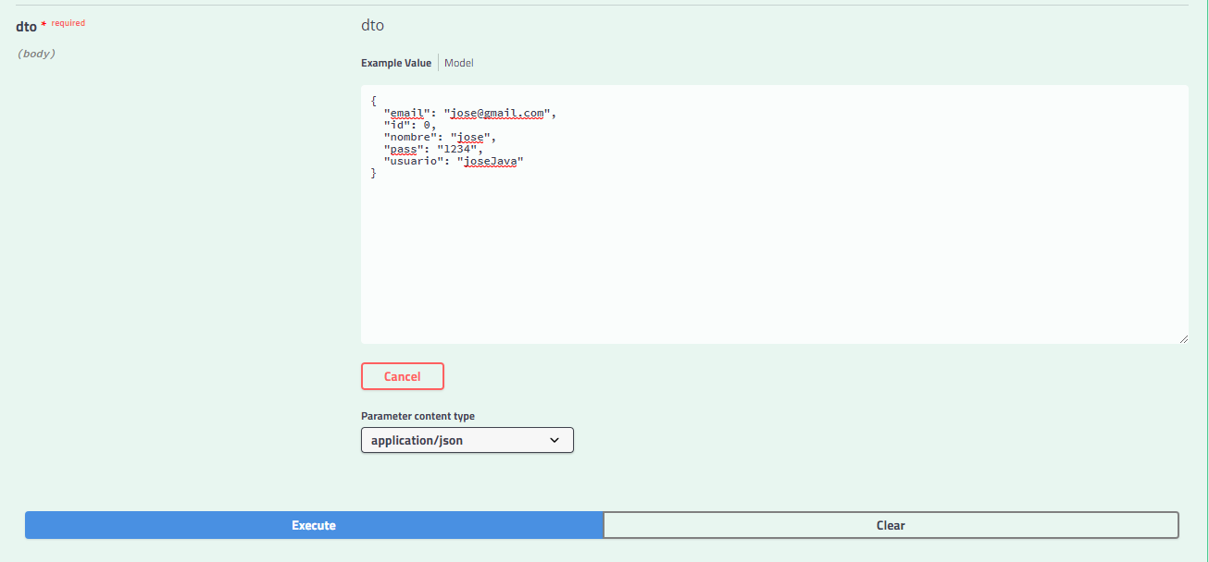

Salida:
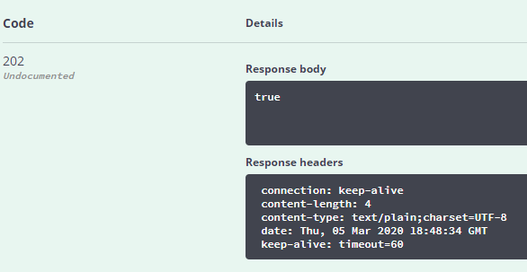

CLIENTE FIND ALL

Entrada:

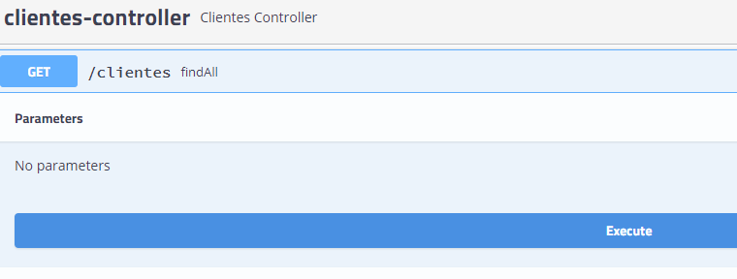

Salida:

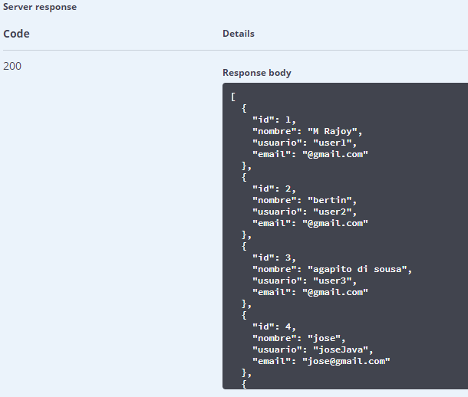

CLIENTE FIND BY ID

Entrada:

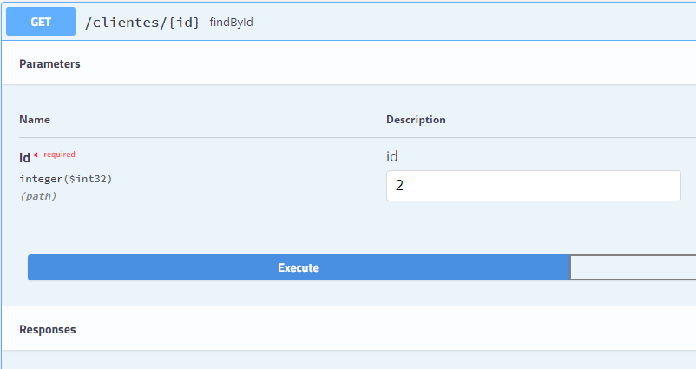

Salida:

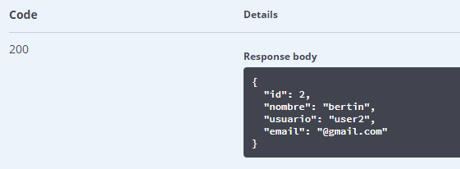

CLIENTE UPDATE

Entrada:

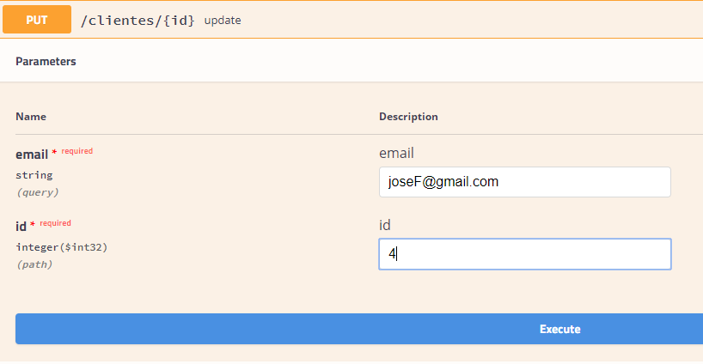

Salida:

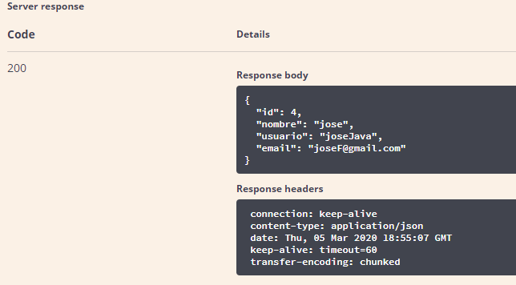

CLIENTE FIND ALL CUENTAS BY ID

Entrada:

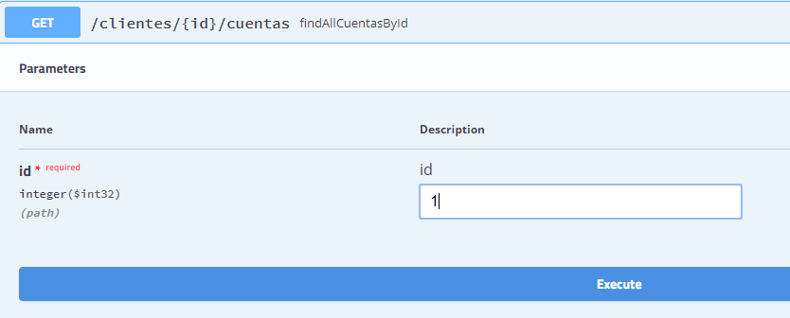
Salida:

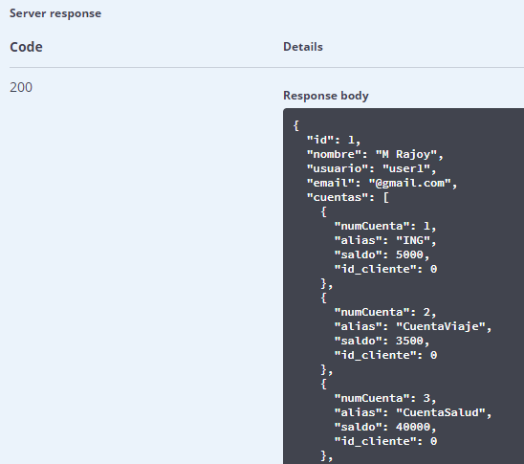

CLIENTE FIND BY USUARIO AND PASS

Entrada:

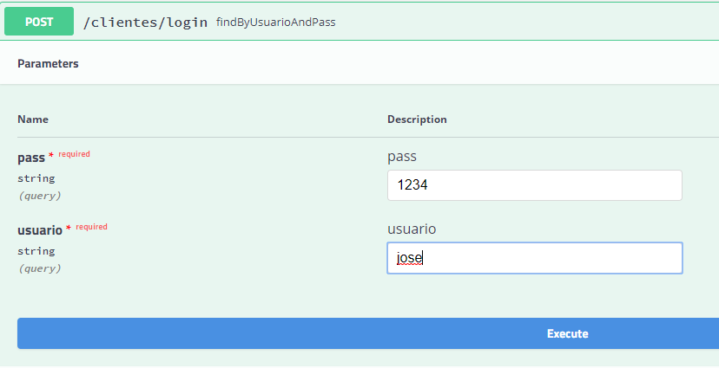

Salida:
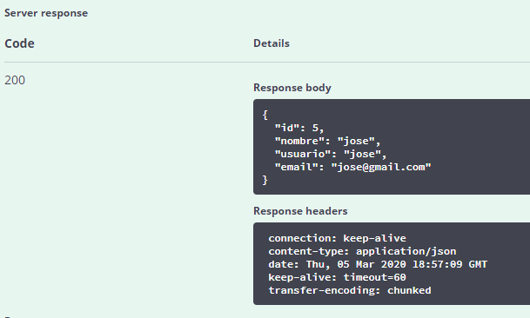

CUENTA CONTROLLER

CUENTA FIND ALL

Entrada:

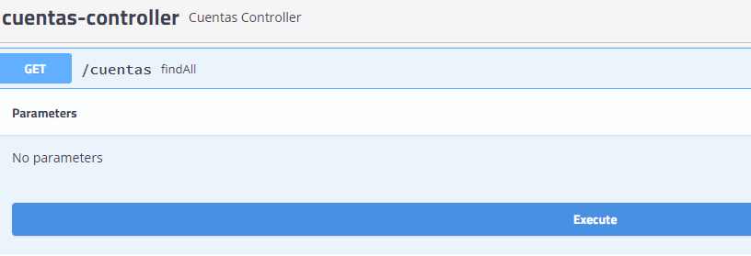

Salida:

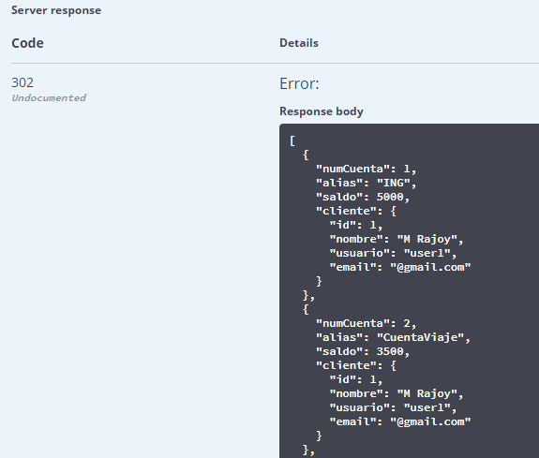

CREAR CUENTA

Entrada:

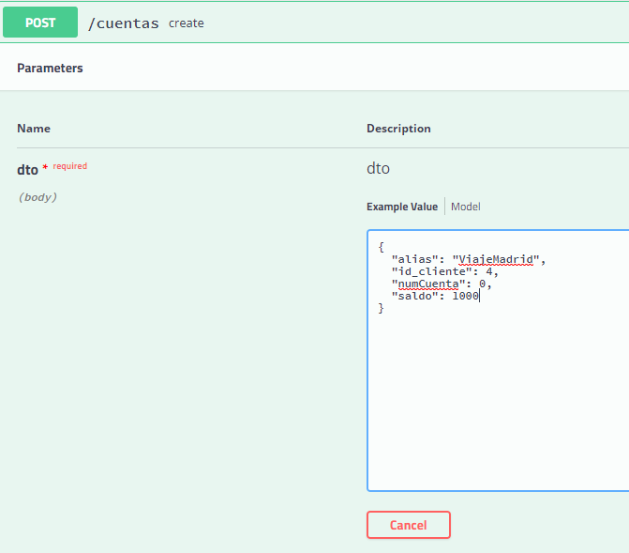

Salida:
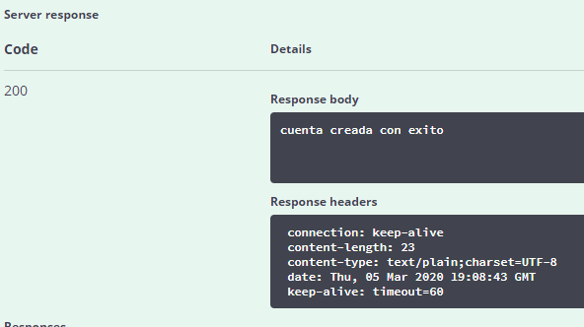

FIND CUENTA BY ID

Entrada:
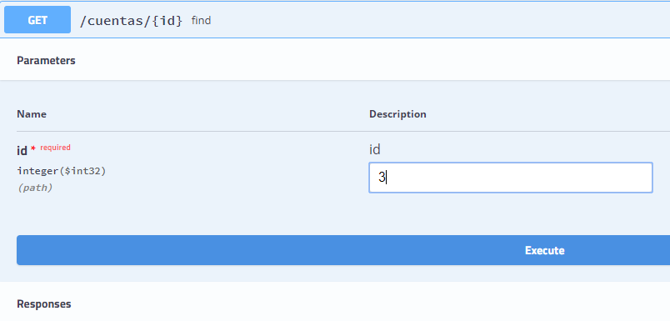

Salida:

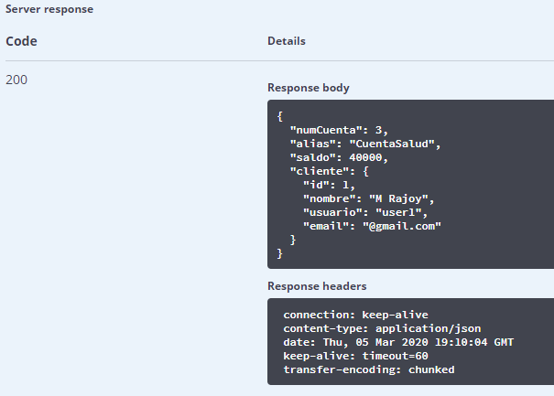

FIND ALL CUENTAS WITH SALDO NEGATIVO

Entrada:

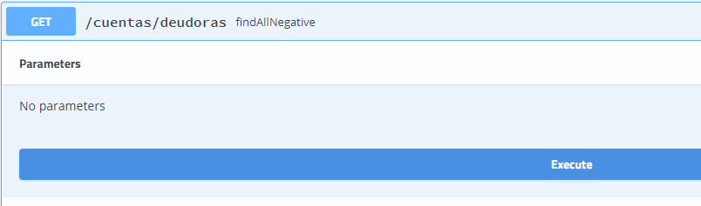
`

Salida:
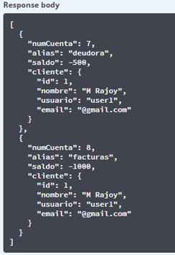

UPDATE ALIAS OF CUENTA

Entrada:

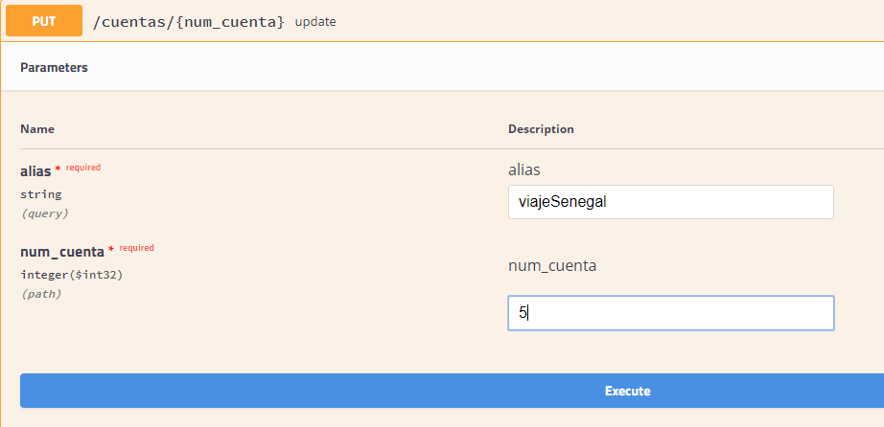

Salida:
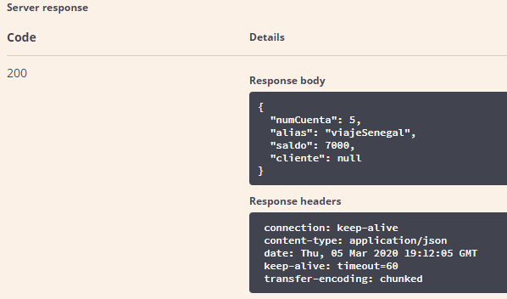
FIND PRESTAMOS BY ID

Entrada:

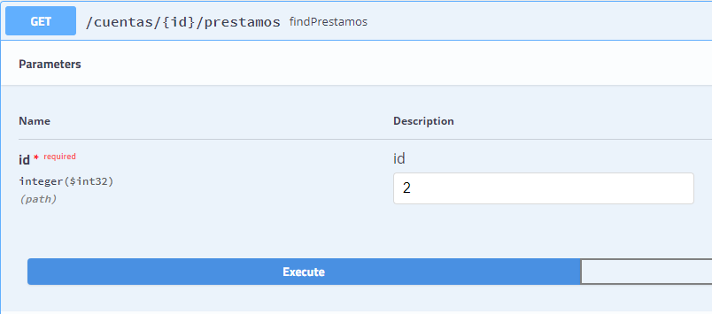

Salida:

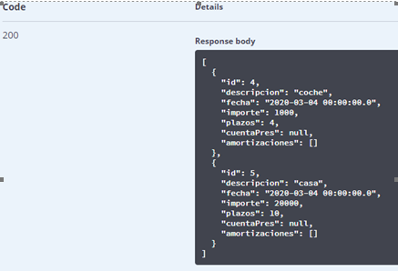

FIND PRESTAMOS VIVOS

Entrada:

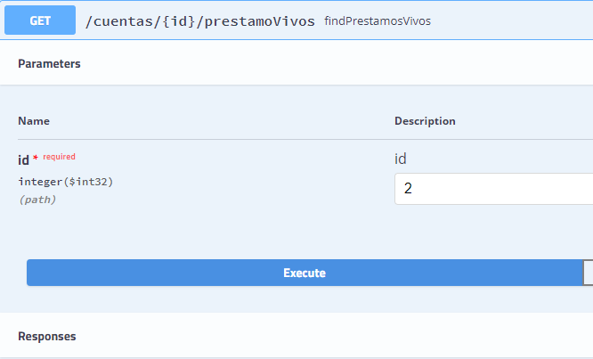

Salida:

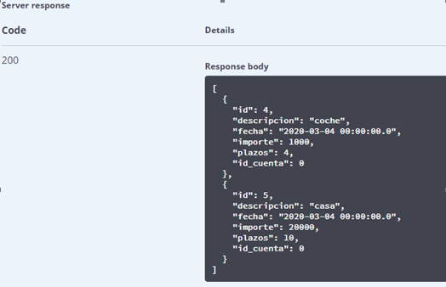

FIND ALL MOVIMIENTOS BY ID

Entrada:

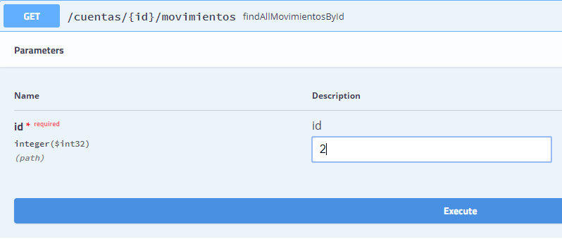

Salida:

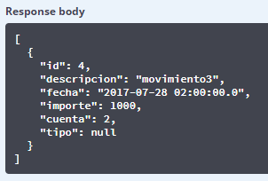

EJECUTAR AMORTIZACIONES DIARIAS

Entrada:

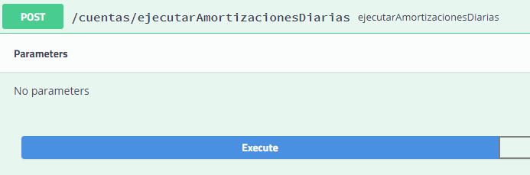

Salida:

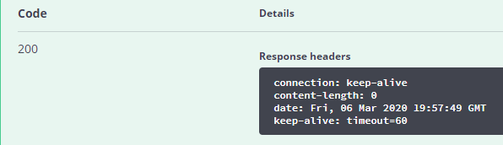

REPORTS CONTROLLER

FIND CLIENTE

Entrada:

Salida:

Entrada:

Salida:

Entrada:

Salida:
Entrada:

Salida:

Servicio Web N

